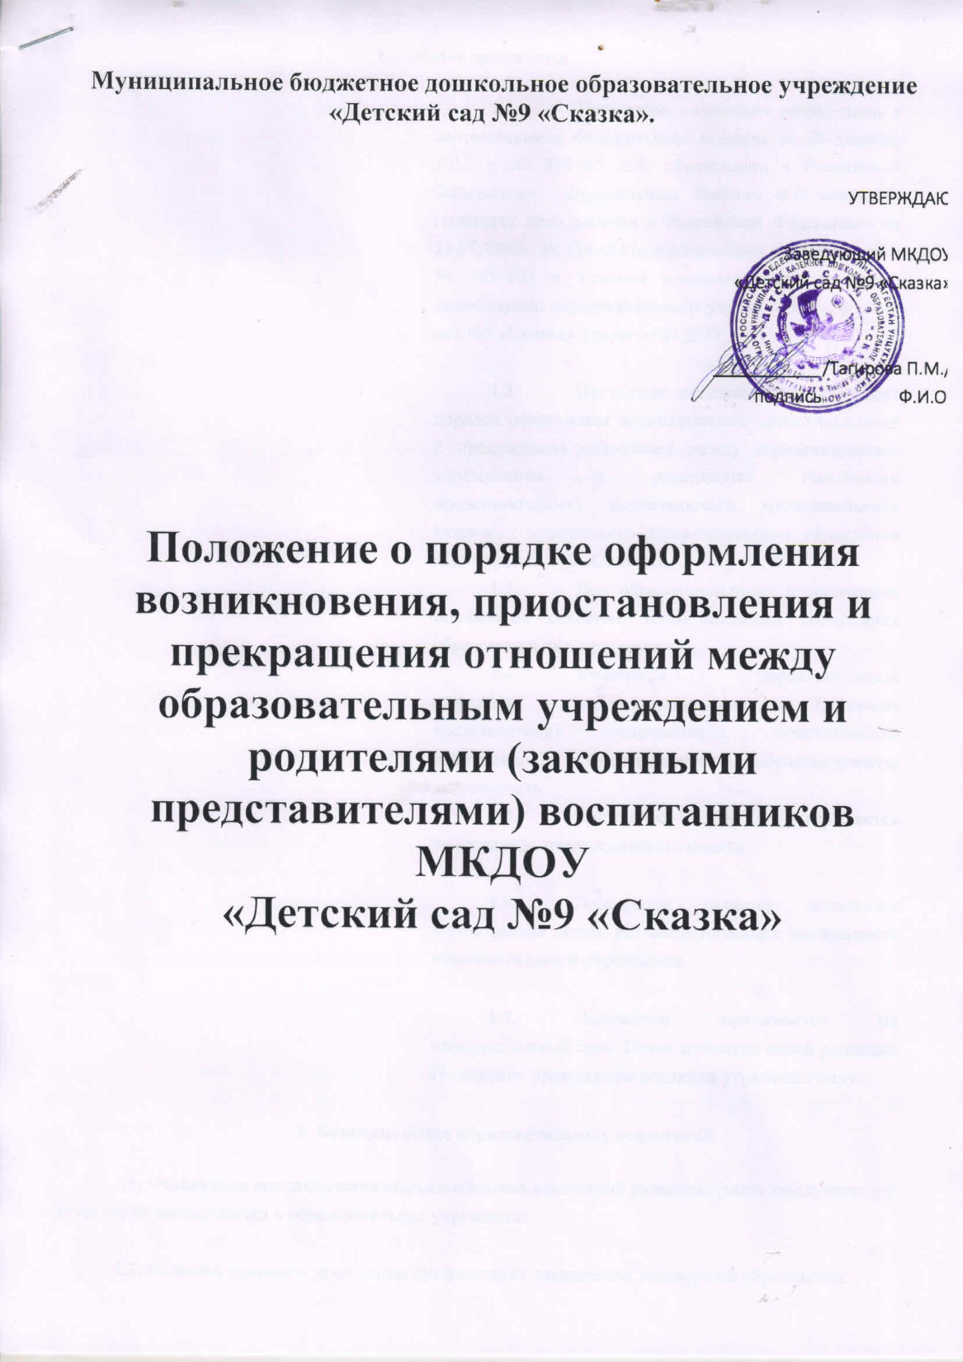

1. **Общие положения**

* 1. Настоящее положение разработано в соответствии с Федеральным законом от 29 декабря 2012 г. № 273-ФЗ «Об образовании в Российской Федерации», Федеральным Законом «Об основных гарантиях прав ребѐнка в Российской Федерации» от 24.07.1998г. № 124-ФЗ (с изменениями от 20.07.2000 г. № 103-ФЗ) и Уставом муниципального казенного дошкольного образовательного учреждения «Детский сад №9 «Сказка» (далее - МКДОУ №9).

* 1. Настоящее положение устанавливает порядок оформления возникновения, приостановления и прекращения отношений между образовательным учреждением и родителями (законными представителями) воспитанников муниципального казенного дошкольного образовательного учреждения «Детский сад №9 «Сказка».
  2. Под образовательными отношениями понимается освоение воспитанниками содержания образовательных программ.
  3. Участники образовательных отношений – воспитанники, родители (законные представители) воспитанников, педагогические работники, осуществляющие образовательную деятельность.
  4. Настоящее Положения утверждается на заседании педагогического совета.

* 1. Положение является локальным нормативным актом, регламентирующим деятельность образовательного учреждения.

* 1. Положение принимается на неопределенный срок. После принятия новой редакции Положения предыдущая редакция утрачивает силу.

# Возникновение образовательных отношений

**2.1.** Основанием возникновения образовательных отношений является приказ заведующего о

зачислении воспитанника в образовательное учреждение.

**2.2.** Изданию приказа о зачислении предшествует заключение договора об образовании.

**2.3.** Права и обязанности воспитанника, предусмотренные законодательством об образовании и локальными нормативными актами Образовательного учреждения, возникают у лица, принятого на обучение, с даты, указанной в приказе о приеме лица на обучение или в договоре об образовании.

# Договор об образовании

**3.1.** Договор об образовании заключается в простой письменной форме между Учреждением и родителями (законными представителями) воспитанника.

**3.2.** В договоре об образовании должны быть указаны основные характеристики образования, направленность образовательной программы, форма обучения, срок освоения образовательной программы (продолжительность обучения).

**3.3.** Договор об образовании не может содержать условия, которые ограничивают права лиц, имеющих право на получение образования и подавших заявления о приеме на обучение.

**3.4.** Примерные формы договоров об образовании утверждаются федеральным органом исполнительной власти, осуществляющим функции по выработке государственной политики и нормативно-правовому регулированию в сфере образования.

# Изменение образовательных отношений

**4.1.** Образовательные отношения изменяются в случае изменения условий получения воспитанниками образования по конкретной основной или дополнительной образовательной программе, повлекшего за собой изменение взаимных прав и обязанностей воспитанника и Образовательного учреждения.

**4.2.** Образовательные отношения могут быть изменены как по инициативе родителей (законных представителей) воспитанника по его заявлению в письменной форме, так и по инициативе Образовательного учреждения.

**4.3.** Основанием для изменения образовательных отношений является приказ заведующего МКДОУ №9. Если с родителями (законными представителями) воспитанника заключен договор об образовании, приказ издается на основании внесения соответствующих изменений в такой договор.

**4.4.** Права и обязанности воспитанника, предусмотренные законодательством об образовании и локальными нормативными Образовательного учреждения изменяются с даты издания приказа или с иной указанной в нем даты.

# Приостановление образовательных отношений

**5.1.** Образовательные отношения могут быть приостановлены в случае отсутствия, непосещения воспитанником МКДОУ №9 по следующим причинам:

1. нахождение в оздоровительном учреждении;
2. продолжительная болезнь;
3. длительное медицинское обследование; 4) иные семейные обстоятельства.

**5.2.** Приостановление образовательных отношений, за исключением приостановления образовательных отношений по инициативе Образовательного учреждения, осуществляется по письменному заявлению родителей (законных представителей) воспитанника. Форма заявления о приостановлении образовательных отношений разрабатывается в Образовательном учреждении и размещается на официальном сайте Образовательного учреждения в сети «Интернет».

# Прекращение образовательных отношений

**6.1.** Образовательные отношения прекращаются в связи с отчислением воспитанника из Образовательного учреждения:

1) в связи с получением образования (завершением обучения); 2) досрочно по основаниям, установленным пунктом 6.2 настоящего Положения.

**6.2.** Образовательные отношения могут быть прекращены досрочно в следующих случаях:

1. по инициативе родителей (законных представителей) воспитанника, в том числе в случае перевода воспитанника для продолжения освоения образовательной программы в другую организацию, осуществляющую образовательную деятельность;
2. по инициативе Образовательного учреждения в случае достижения воспитанником школьного возраста.
3. по обстоятельствам, не зависящим от воли родителей (законных представителей) воспитанника и Образовательного учреждения, в том числе в случае ликвидации Образовательного учреждения, аннулирования лицензии на осуществление образовательной деятельности. 4) по медицинским показаниям.

* 1. Досрочное прекращение образовательных отношений по инициативе родителей (законных представителей) воспитанника не влечет за собой возникновение каких-либо дополнительных, в том числе материальных, обязательств перед Образовательным учреждением.

* 1. Основанием для прекращения образовательных отношений является приказ заведующего МКДОУ №9 об отчислении воспитанника из Образовательного учреждения.

* 1. Права и обязанности воспитанника, предусмотренные законодательством об образовании и локальными нормативными актами Образовательного учреждения, прекращаются с даты его отчисления из Образовательного учреждения.

* 1. ОУ, осуществляющее образовательную деятельность, ее учредитель в случае досрочного прекращения образовательных отношений по основаниям, не зависящим от воли организации, осуществляющей образовательную деятельность, обязана обеспечить перевод воспитанников в другие организации, осуществляющие образовательную деятельность, и исполнить иные обязательства, предусмотренные договором об образовании.

* 1. Порядок и условия осуществления перевода устанавливаются федеральным органом исполнительной власти, осуществляющим функции по выработке государственной политики и нормативно-правовому регулированию в сфере образования.

# Заключительные положения

**7.1.** Родители (законные представители) воспитанников обязаны соблюдать порядок оформления возникновения, приостановления и прекращения отношений между Образовательным учреждением и воспитанниками и их родителями (законными представителями).